Resolución del Pleno del Instituto de Transparencia, Acceso a la Información Pública y Protección de Datos Personales del Estado de México y Municipios, con domicilio en Metepec, Estado de México, de fecha nueve de octubre de dos mil diecinueve.
VISTO el expediente formado con motivo del recurso de revisión 05602/INFOEM/IP/RR/2019, promovido por XXXXXXXXX XXXXXXXXXXXX, en lo sucesivo EL RECURRENTE, en contra de la respuesta emitida por la Instituto Electoral del Estado de México, en lo sucesivo EL SUJETO OBLIGADO, se procede a dictar la presente resolución con base en lo siguiente:
RESULTANDO
I. En fecha veintisiete de mayo de dos mil diecinueve, EL RECURRENTE presentó a través del Sistema de Acceso a la Información Mexiquense, en lo subsecuente EL SAIMEX, ante EL SUJETO OBLIGADO, la solicitud de acceso a información pública, a la que se le asignó el número 00280/IEEM/IP/2019, mediante la cual solicitó:
“Solicito el Informe de la Auditoría Contable al capitulo 1000 que realizó la Contraloría General del Instituto Electoral del Estado de México para el ejercicio 2017, ya que el portal de Transparencia no e encuentra publicado. Nota: no se requiere el informe final, de revisión y/o dictamen, únicamente el primer informe que realizó la Contraloría derivado de la auditoría.” (Sic)
II. De las constancias que obran en el expediente electrónico del SAIMEX, en fecha veintinueve de mayo de dos mil diecinueve, la Titular de la Unidad de Transparencia del SUJETO OBLIGADO, turnó la solicitud de información al Servidor Público Habilitado que estimó pertinente, a fin de colmar el derecho de acceso a la información del particular; tal y como, se aprecia en la imagen siguiente:
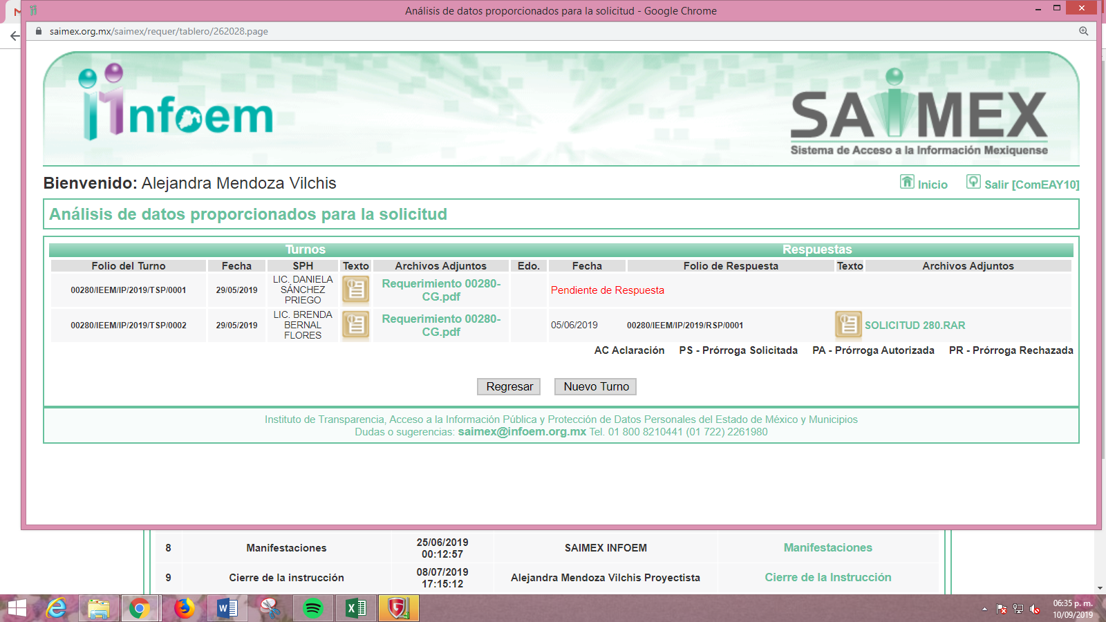
III. En fecha seis de junio de dos mil diecinueve, EL SUJETO OBLIGADO dio respuesta a la solicitud de acceso a la información pública requerida por EL RECURRENTE, en estos términos:
“De conformidad con los artículos 1, 2, 3, fracción XLIV, 4, 12, 16, 23, fracción V, 24, fracción XI y último párrafo, 50, 51, 53, fracciones II, IV, V y VI de la “Ley de Transparencia y Acceso a la Información Pública del Estado de México y Municipios, se adjunta respuesta a su solicitud de información.” (Sic)
Adjuntando los archivos electrónicos denominados SOLICITUD 280.RAR y OFICIO RESPUESTA 280-2019 UT.pdf, donde el primero de los citados corresponde al oficio de respuesta signado por la Jefa de la Unidad de Transparencia y el segundo contiene el Acuerdo del Comité de Transparencia mediante el cual se clasificó la información solicitada como reservada.
III. Inconforme con la respuesta del SUJETO OBLIGADO, el diecinueve de junio de dos mil diecinueve, EL RECURRENTE interpuso el recurso de revisión objeto del presente estudio, el cual fue registrado en EL SAIMEX y se le asignó el número de expediente 05602/INFOEM/IP/RR/2019, en el que señaló como acto impugnado lo siguiente:
“En contra de la respuesta otorgada a la solicitud de información pública identificada con el número 00280/IEEM/IP/2019.” (Sic)
Asimismo, manifestó como razones o motivos de inconformidad:
“En términos de lo dispuesto por los artículos 176, 177, 178 y demás relativos y aplicables de la Ley de Transparencia y Acceso a la Información Pública del Estado de México y Municipios, vengo a interponer RECURSO DE REVISIÓN en contra de la respuesta otorgada a la solicitud de información pública identificada con el número 00280/IEEM/IP/2019, del tenor siguiente: “Solicito el informe de la Auditoría Contable al capítulo 1000 que realizó la Contraloría General del Instituto Electoral del Estado de México para el ejercicio 2017, ya que en el portal de Transparencia no se encuentra publicado. Nota, no se requiere el informe final, de revisión y/o dictamen, únicamente el primer informe que realizó la Contraloría derivado de la auditoria”. Así como también en contra de la solicitud de reserva de la información solicitada por el Contralor General y del acuerdo IEEM/CT/348/2018, denominado “DE SOLICITUD DE CLASIFICACIÓN DE INFORMACIÓN COMO RESERVADA, PARA DAR RESPUESTA A LA SOLICITUD DE ACCESO A LA INFORMACIÓN 01104/IP/2018”. Lo anterior, dado que la respuesta que se dio fue en el sentido de que la información solicitada se encuentra reservada, ya que supuestamente se trata de una auditoria que cuenta con tres observaciones que a la fecha no han sido solventadas por la autoridad correspondiente. Al efecto se señalan los siguientes agravios: Primero. Si bien, la auditoria de marras a la fecha no se ha concluido -a decir del sujeto obligado-, lo cierto es que la misma ya concluyó, tan es así que la Contraloría del Instituto Electoral del Estado de México emitió el informe correspondiente en el que hizo las conclusiones finales de las que derivaron las observaciones que consideró pertinentes. En este sentido, la solventación de las observaciones de mérito se separan de la auditoría realizada en sí misma, ya que estas son el resultado de los hallazgos que se obtuvieron de los trabajos de verificación, es decir, el informe de la auditoria es un acto que culminó con unas conclusiones, la subsanación de las observaciones son sólo su consecuencia. No son accesorias al informe que es lo principal. En ese contexto, se advierte que el informe de auditoría fue indebidamente clasificado, ello porque la reserva del informe de ninguna manera contiene información que obstruya o pueda causar un perjuicio a las actividades de verificación, inspección, comprobación y auditoría sobre el cumplimiento de las leyes. Lo anterior, se sostiene ya que el procedimiento de auditoria fue emitido y del mismo emanaron tres observaciones, como el propio sujeto obligado lo refiere: la auditoría contable al capítulo 1000, ejecutada durante el ejercicio 2017 tiene pendientes de solventar tres observaciones. Como se observa el procedimiento auditable realizado por parte del órgano de control interno ya concluyó, esto significa que lo que se tenía que revisar y/o verificar ya se hizo, por lo tanto, no queda nada pendiente de revisar. Ahora bien, las causas que deriven de la solventación referida, serán valoradas por el órgano de control en un acto aparte, es decir, por cuenta separada del informe, ya que su resultado no hará variar en ningún sentido lo revisado y verificado del citado informe. De modo que, si del análisis de la subsanación de las observaciones deriva alguna consecuencia jurídica, así como un posible procedimiento de responsabilidades, su secrecía se encuentra perfectamente garantizada, pero esto no se solicitó. Segundo. Como ya se dijo, la reserva de la información solicitada es totalmente ilegal y violatoria de mi derecho de acceso a la información pública, máxime que con la indebida reserva se trastoca el principio de celeridad en la actuación de los servidores públicos, pues es el pretexto idóneo para que la subsanación de las observaciones se retrase en el tiempo, dado que a la fecha es más de un año que ha transcurrido, desde la notificación de las observaciones, sin que se hubieran subsanado, y sin que haya fecha cierta para tal efecto, lo que significa que se pueden quedar congeladas sin que haya exigencia a su cumplimiento. En adición a lo anterior, el sujeto obligado falazmente aduce que difundir la información de una auditoria, antes de concluir la verificación de las recomendaciones y observaciones derivadas de la misma, supone un riesgo real de contravenir los principios de certeza, objetividad e imparcialidad. Dicha manifestación es unilateral e irracional, ya que el obligado de manera subjetiva arguye que la difusión del informe antes de que se solventen las observaciones trastoca los principios señalaos, esto es, no vierte ningún argumento que apoye su afirmación, por el contrario, violenta disposiciones expresas de la ley de la materia que lo obligan a proporcionar la información que se le solicito, tales como: Artículo 92. Los sujetos obligados deberán poner a disposición del público de manera permanente y actualizada de forma sencilla, precisa y entendible, en los respectivos medios electrónicos, de acuerdo con sus facultades, atribuciones, funciones u objeto social, según corresponda, la información, por lo menos, de los temas, documentos y políticas que a continuación se señalan: … XXVIII. Los informes de resultados de las auditorías al ejercicio presupuestal de cada sujeto obligado que se realicen y, en su caso, las aclaraciones que correspondan; Como se observa, las porciones normativas trasuntas, establecen la obligación expresa, lisa y llana de entregar los informes de los resultados de las auditorias. Esta normativa, no establece ningún requisito o prohibición para su entrega, como incorrectamente lo aduce el sujeto obligado, aunado a que bajo esos argumentos solicitó la reserva del citado informe. Con estas acciones, violenta mi derecho de acceso a la información pública. por lo que, con base en los argumentos vertidos, desde este momento solicito al Instituto de Acceso a la Información Pública de vista a quien corresponda, a efecto de que se investigue si la solicitud de reserva del informe de auditoría que nos ocupa fue o no apegada al marco legal y, en su caso, se inicie, sustancie y resuelva el procedimiento correspondiente en contra de quien resulte responsable. Por lo antes expuesto y fundado, pido, se ordene al sujeto obligado la entrega de la información solicitada, así mismo, se inicie el procedimiento disciplinario correspondiente por la violación a mi derecho de acceso a la información pública.” (Sic)
IV. El recurso de que se trata se envió electrónicamente al Instituto de Transparencia, Acceso a la Información Pública y Protección de Datos Personales del Estado de México y Municipios en fecha diecinueve de junio de dos mil diecinueve y con fundamento en el artículo 185, fracción I de la Ley de Transparencia y Acceso a la Información Pública del Estado de México y Municipios, se turnó, a través del SAIMEX, a la Comisionada Eva Abaid Yapur, a efecto de que decretara su admisión o desechamiento.
V. En fecha veinticinco de junio de dos mil diecinueve, atento a lo dispuesto en el artículo 185, fracciones I, II y IV de la Ley de Transparencia y Acceso a la Información Pública del Estado de México y Municipios, se acordó la admisión a trámite del referido recurso de revisión, así como la integración del expediente respectivo, mismo que se puso a disposición de las partes, para que, de considerarlo conveniente, en el plazo máximo de siete días hábiles, EL RECURRENTE realizara manifestaciones y alegatos, así como ofreciera las pruebas que a su derecho conviniera y, en el caso del SUJETO OBLIGADO exhibiera el Informe Justificado.
VI. De las constancias que obran en el SAIMEX, se advierte que EL SUJETO OBLIGADO rindió el Informe Justificado correspondiente en fecha tres de julio de dos mil diecinueve; mismo que al no actualizar el supuesto previsto en la fracción III del artículo 185 de la Ley de la materia no fue puesto a disposición del particular; tal y como se aprecia a continuación:
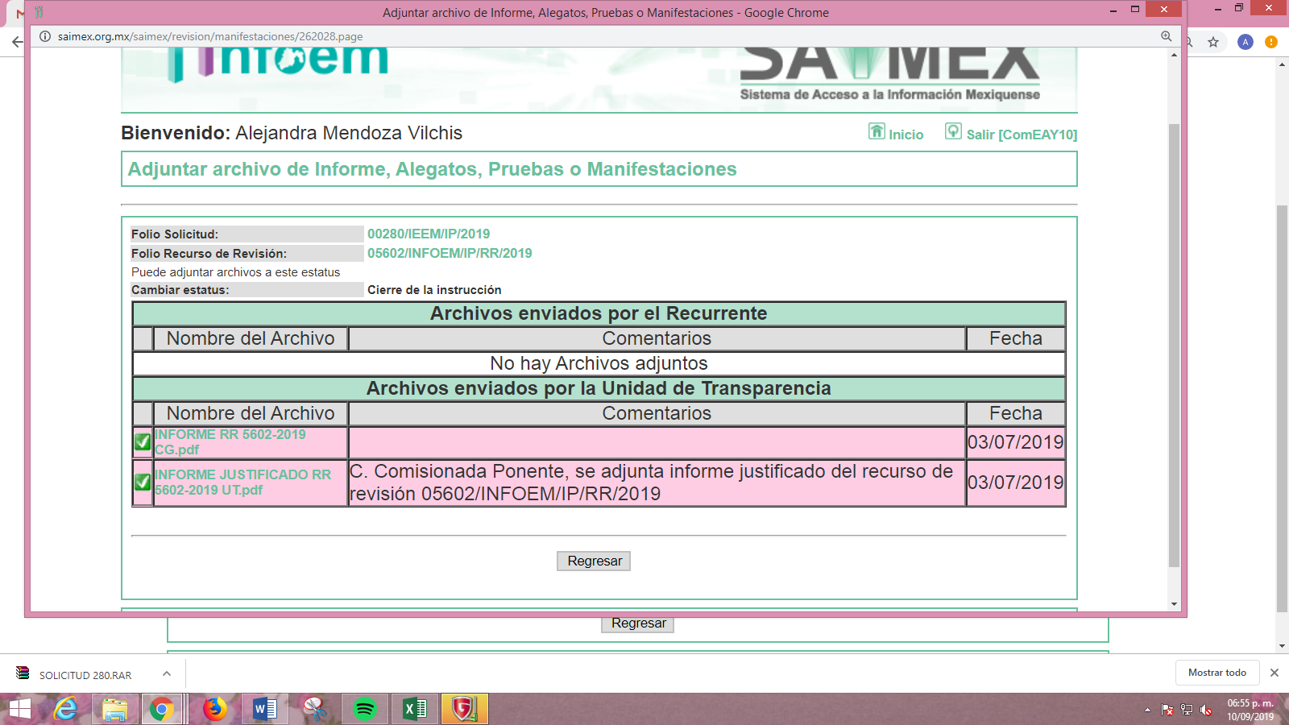
Informe Justificado que, fue hecho del conocimiento del RECURRENTE mediante correo electrónico personal y del cual dada su extensión se inserta a continuación la parte medular del mismo por así convenir al estudio de la presente resolución:
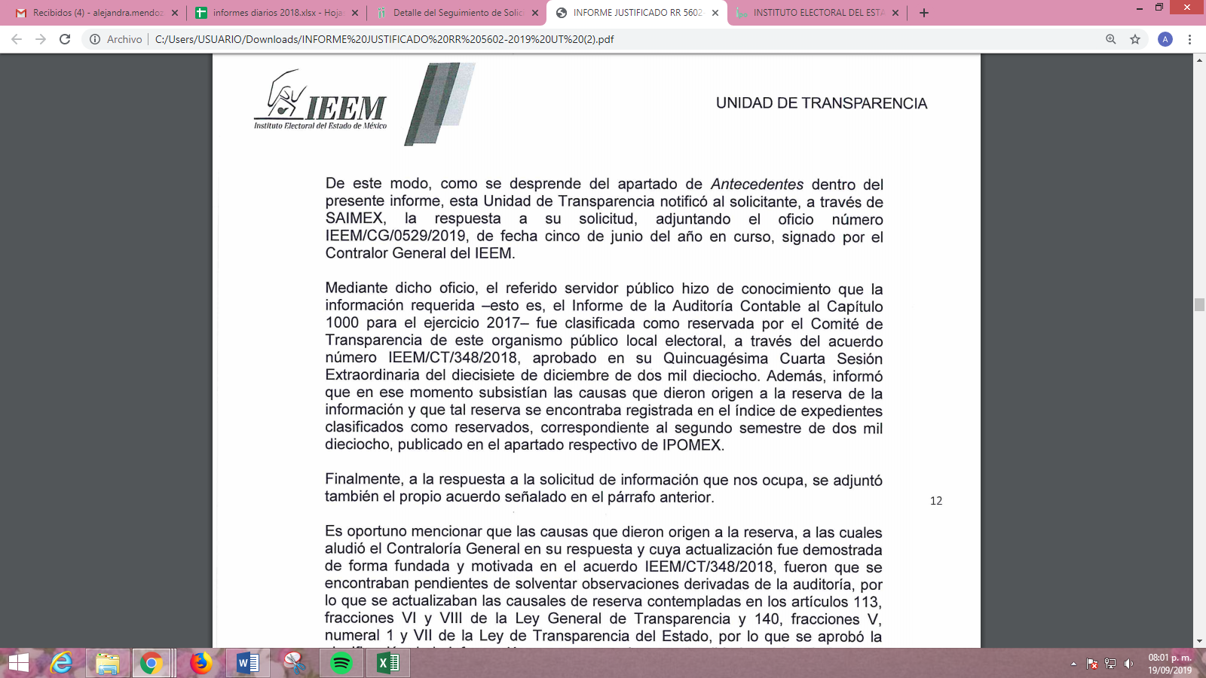
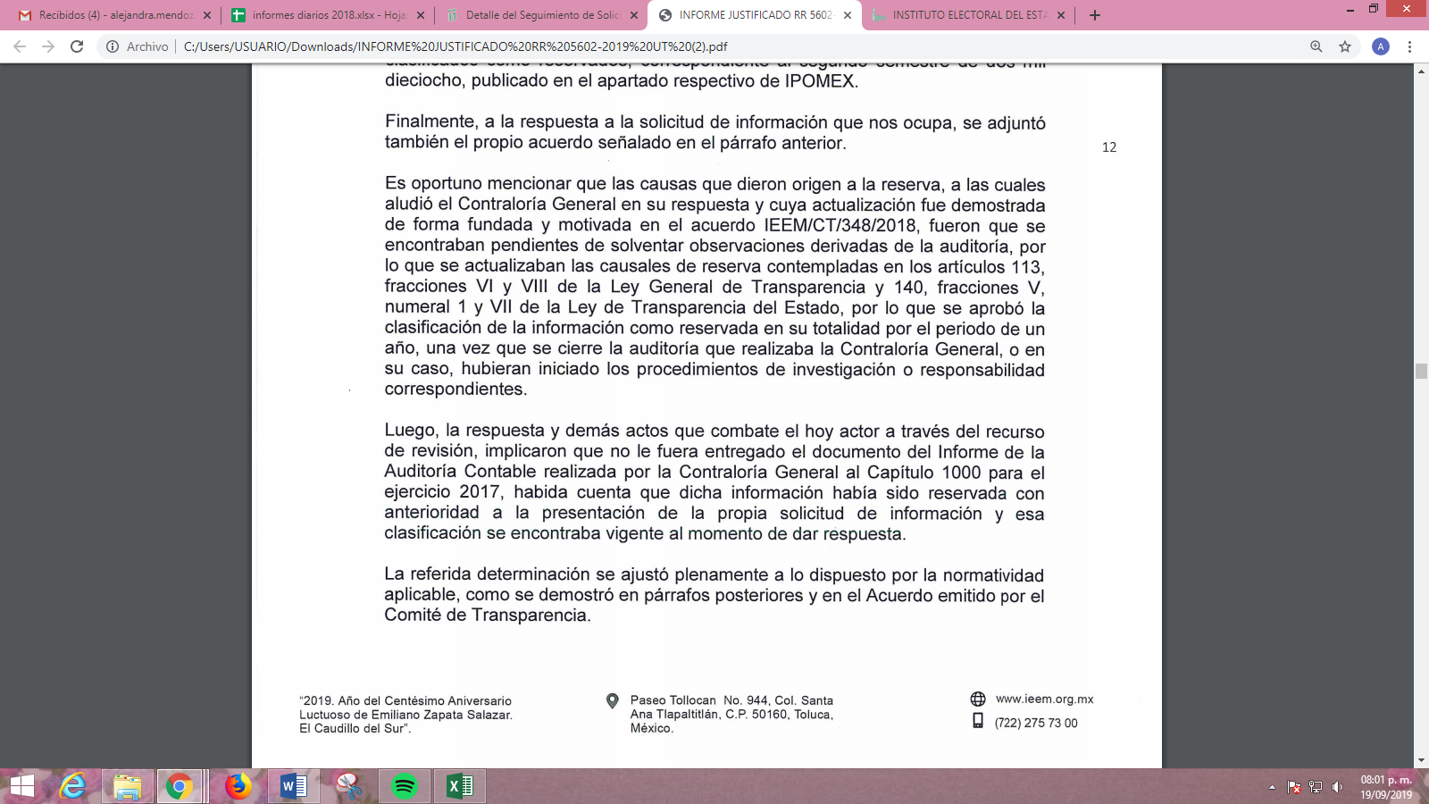
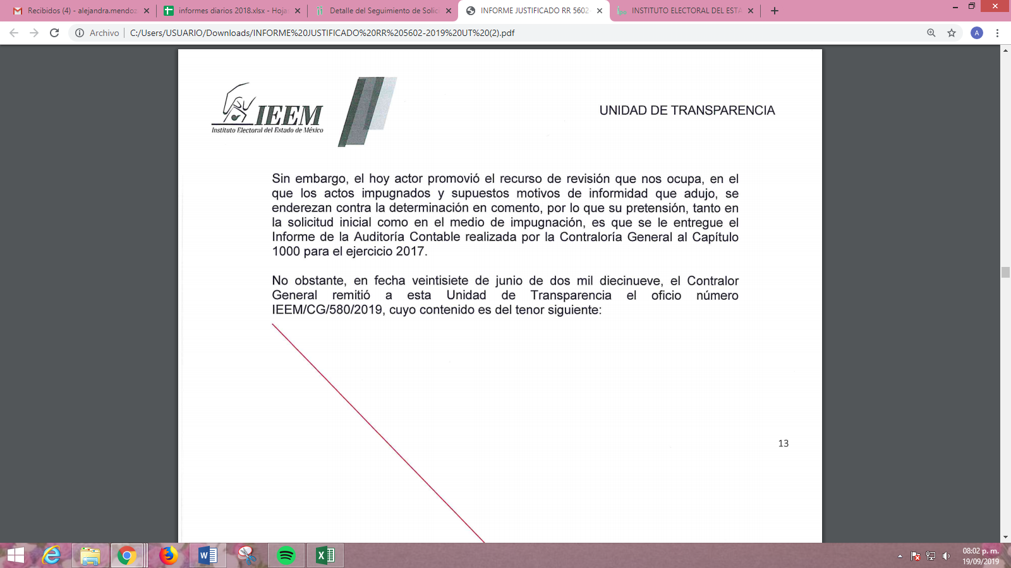
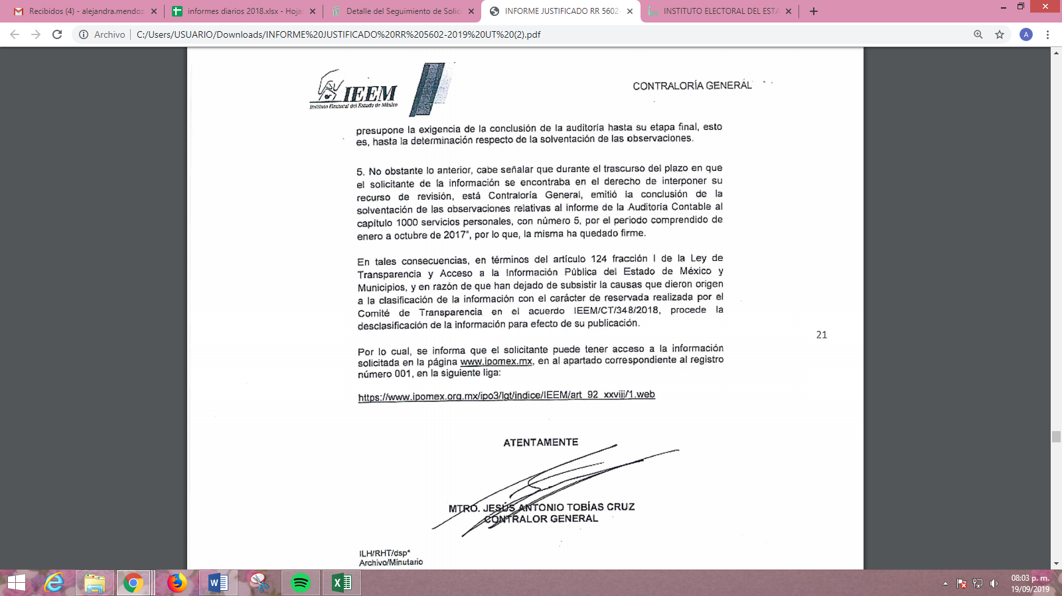
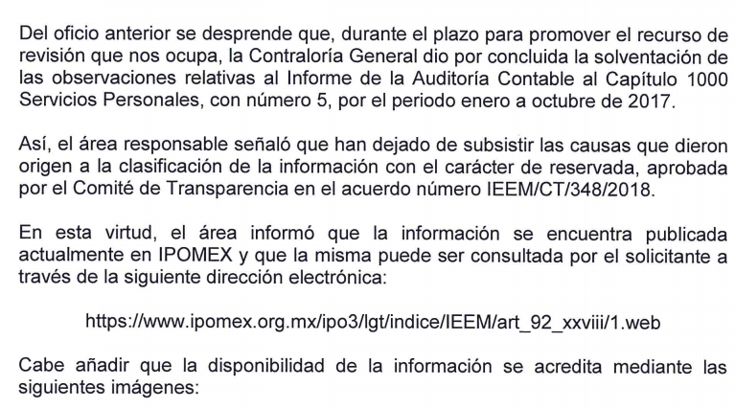
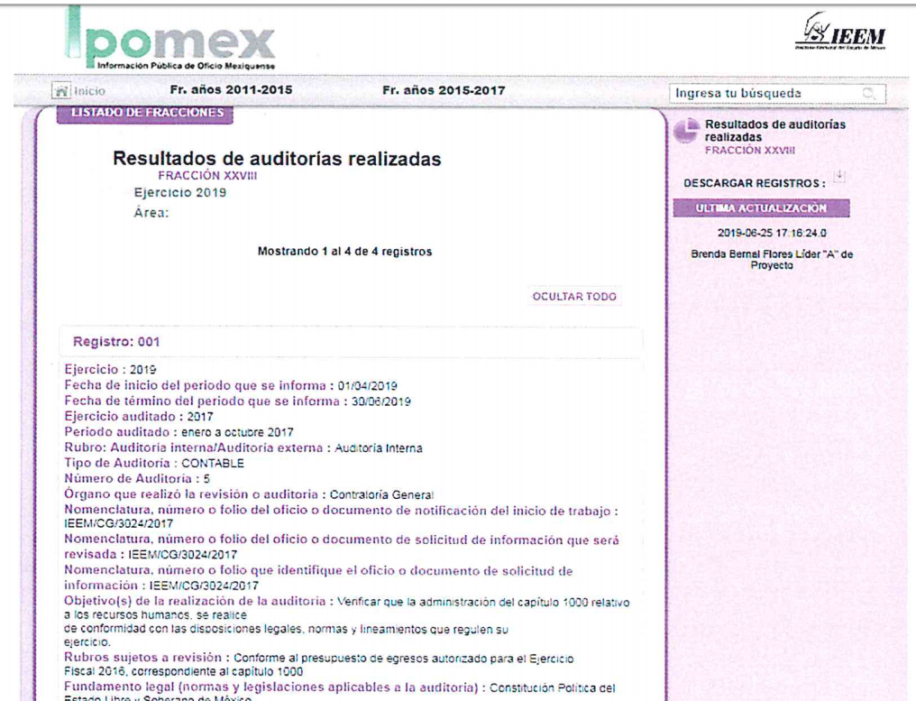
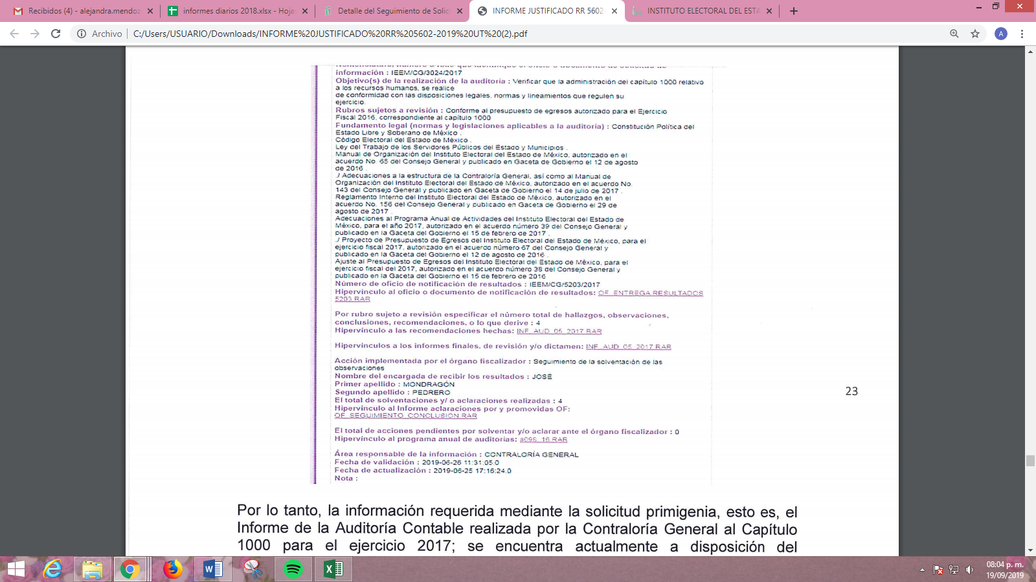
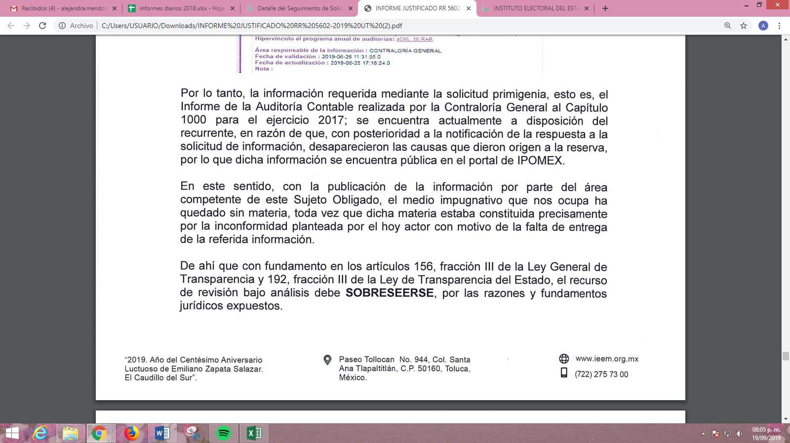
Por su parte, EL RECURRENTE en fecha veintisiete de septiembre de dos mil diecinueve, mediante correo electrónico institucional hizo llegar a esta Ponencia Resolutora las manifestaciones correspondientes a la vista del Informe Justificado, señalando lo siguiente:

Derivado de lo anterior, se determinó poner a la vista del SUJETO OBLIGADO las manifestaciones realizadas por el particular; a efecto de que se pronunciara al respecto; por lo que, en fecha uno de octubre de dos mil diecinueve, remitió a esta Ponencia Resolutora lo siguiente:
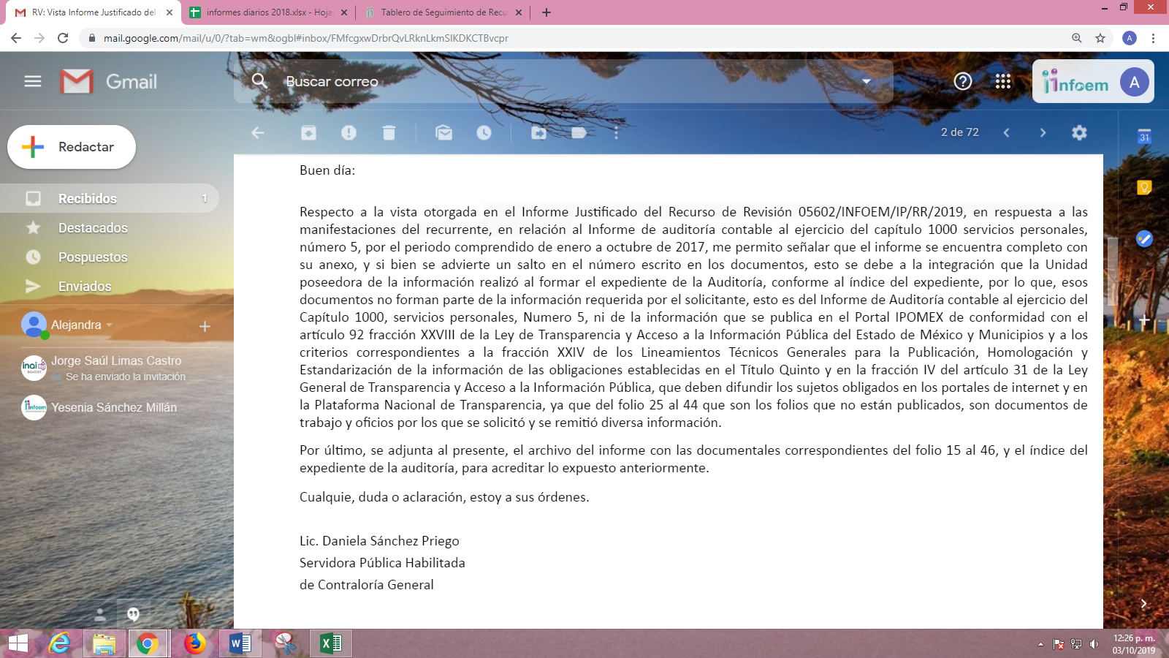
Adjuntando al correo electrónico de referencia los archivos electrónicos denominados INF_AUD_05_2017 completa de la 15-46 (1).pdf e índice de auditoria, número 5 (1).pdf, cuyo contenido fue puesto de nueva cuenta a disposición del RECURRENTE para que manifestara lo que a su derecho conviniera por un término de tres días hábiles; sin que este hubiera realizado manifestación alguna al respecto.
VII. Transcurrido el plazo señalado en el párrafo anterior y, una vez analizado el estado procesal que guardaba el expediente, en fecha ocho de julio de dos mil diecinueve, la Comisionada Ponente acordó el cierre de instrucción, así como la remisión del mismo a efecto de ser resuelto, de conformidad con lo establecido en el artículo 185, fracciones VI y VIII de la Ley de Transparencia y Acceso a la Información Pública del Estado de México y Municipios; y
VIII. En fecha veinte de agosto de dos mil diecinueve, la Comisionada Ponente acordó ampliar el plazo para resolver el recurso de revisión de mérito, por un periodo de hasta quince días hábiles, de conformidad con el artículo 181 tercer párrafo de la Ley de Transparencia y Acceso a la Información Pública del Estado de México y Municipios; y,
CONSIDERANDO
PRIMERO. Competencia. Este Instituto de Transparencia, Acceso a la Información Pública y Protección de Datos Personales del Estado de México y Municipios, es competente para conocer y resolver el presente recurso, conforme a lo dispuesto en el artículo 6, Apartado A, de la Constitución Política de los Estados Unidos Mexicanos; el artículo 5, párrafos vigésimo segundo, vigésimo tercero y vigésimo cuarto, fracciones IV y V, de la Constitución Política del Estado Libre y Soberano de México; los artículos 2, fracción II, 13, 29, 36, fracciones I y II, 176, 178, 179, 181, párrafo tercero y 185, de la Ley de Transparencia y Acceso a la Información Pública del Estado de México y Municipios, y los artículos 9, fracciones I y XXIV y 11, del Reglamento Interior del Instituto de Transparencia, Acceso a la Información Pública y Protección de Datos Personales del Estado de México y Municipios.
SEGUNDO. Interés. El recurso de revisión fue interpuesto por parte legítima en atención a que fue presentado por EL RECURRENTE, quien es la misma persona que formuló la solicitud de información pública número 00280/IEEM/IP/2019 al SUJETO OBLIGADO.
TERCERO. Oportunidad. El recurso de revisión fue interpuesto dentro del plazo de quince días hábiles contados a partir del día siguiente a aquel en que EL RECURRENTE tuvo conocimiento de la respuesta impugnada, tal y como lo prevé el artículo 178 de la Ley de Transparencia y Acceso a la Información Pública del Estado de México y Municipios, que establece:
“Artículo 178. El solicitante podrá interponer, por sí mismo o a través de su representante, de manera directa o por medios electrónicos, recurso de revisión ante el Instituto o ante la Unidad de Transparencia que haya conocido de la solicitud dentro de los quince días hábiles, siguientes a la fecha de la notificación de la respuesta.

A falta de respuesta del sujeto obligado, dentro de los plazos establecidos en esta Ley, a una solicitud de acceso a la información pública, el recurso podrá ser interpuesto en cualquier momento, acompañado con el documento que pruebe la fecha en que presentó la solicitud.

En el caso de que se interponga ante la Unidad de Transparencia, ésta deberá remitir el recurso de revisión al Instituto a más tardar al día siguiente de haberlo recibido.”
En esa tesitura, atendiendo a que EL SUJETO OBLIGADO notificó la respuesta a la solicitud de información pública el día seis de junio de dos mil diecinueve; sí, el plazo de quince días hábiles que el artículo 178 de la Ley de la materia otorga al RECURRENTE para presentar el recurso de revisión, transcurrió del siete al veintisiete de junio de dos mil diecinueve, sin contemplar en el cómputo los días ocho, nueve, quince, dieciséis, veintidós y veintitrés de junio de dos mil diecinueve; por corresponder a sábados y domingos, considerados como días inhábiles, en términos del artículo 3, fracción X de la Ley de Transparencia y Acceso a la Información Pública del Estado de México y Municipios; así como de conformidad con el Calendario Oficial en Materia de Transparencia, Acceso a la Información Pública y Protección de Datos Personales del Estado de México y Municipios, para el año dos mil diecinueve y enero dos mil veinte, publicado en el Periódico Oficial “Gaceta del Gobierno”, el diecinueve de diciembre de dos mil dieciocho.
En ese tenor, si el recurso de revisión que nos ocupa, se interpuso el diecinueve de junio de dos mil diecinueve, éste se encuentra dentro de los márgenes temporales previstos en el precepto legal citado en el párrafo anterior y, por tanto, su interposición se considera oportuna.
CUARTO. Procedibilidad. Esta Ponencia considera importante abordar el análisis de los requisitos de procedibilidad del recurso de revisión, así que, el artículo 180 de la Ley de Transparencia y Acceso a la Información Pública del Estado de México y Municipios, establece lo siguiente:
Artículo 180. El recurso de revisión contendrá:

I. El sujeto obligado ante la cual se presentó la solicitud;
II. El nombre del solicitante que recurre o de su representante y, en su caso, del tercero interesado, así como la dirección o medio que señale para recibir notificaciones;
III. El número de folio de respuesta de la solicitud de acceso;
IV. La fecha en que fue notificada la respuesta al solicitante o tuvo conocimiento del acto reclamado, o de presentación de la solicitud, en caso de falta de respuesta;
V. El acto que se recurre;
VI. Las razones o motivos de inconformidad;
VII. La copia de la respuesta que se impugna y, en su caso, de la notificación correspondiente, en el caso de respuesta de la solicitud; y
VIII. Firma del recurrente, en su caso, cuando se presente por escrito, requisito sin el cual se dará trámite al recurso.
Adicionalmente, se podrán anexar las pruebas y demás elementos que considere procedentes someter a juicio del Instituto.
En ningún caso será necesario que el particular ratifique el recurso de revisión interpuesto.
En caso de que el recurso se interponga de manera electrónica no será indispensable que contengan los requisitos establecidos en las fracciones II, IV, VII y VIII.
(Énfasis añadido)
En principio, de una interpretación del artículo transcrito se observa que los requisitos que deberán contener los recursos de revisión; sobre el particular, de la revisión del expediente electrónico del SAIMEX se desprende que la parte solicitante y ahora RECURRENTE, en ejercicio de su derecho de acceso a la información pública, no proporcionó un nombre completo que lo hiera identificable sino por el contrario refirió un seudónimo; por lo que, no se tiene certeza sobre su identidad, lo que en estricto sentido, provoca que no se colmen los requisitos establecidos en el citado artículo 180 de la Ley de Transparencia.
Empero lo anterior, debe destacarse que el artículo 15 de Ley de Transparencia y Acceso a la Información Pública del Estado de México y Municipios prevé que, toda persona tendrá acceso a la información sin necesidad de acreditar interés alguno o justificar su utilización, de lo que se infiere que para el ejercicio del derecho de acceso a la información pública, el nombre no es un requisito sine qua non para que los particulares ejerzan el derecho de acceso a la información pública, pues por el contrario la Ley de la materia prevé en su artículo 155, párrafo segundo la posibilidad de que las solicitudes de información sean anónimas, al utilizar un nombre incompleto o, inclusive un seudónimo.
Correlativo a ello, cabe mencionar que los artículos 6, Apartado A, fracciones I, III, V y VI de la Constitución Política de los Estados Unidos Mexicanos y 5 párrafos vigésimo segundo, vigésimo tercero y vigésimo cuarto, fracciones I y III de la Constitución Política del Estado Libre y Soberano de México, garantizan el ejercicio del derecho de acceso a la información pública, toda vez que disponen que toda persona sin necesidad de acreditar interés alguno o justificar su utilización, tendrá acceso gratuito a la información pública; preceptos cuyo texto y sentido literal es el siguiente:
Constitución Política de los Estados Unidos Mexicanos
“Artículo 6o. La manifestación de las ideas no será objeto de ninguna inquisición judicial o administrativa, sino en el caso de que ataque a la moral, la vida privada o los derechos de terceros, provoque algún delito, o perturbe el orden público; el derecho de réplica será ejercido en los términos dispuestos por la ley. El derecho a la información será garantizado por el Estado.
Toda persona tiene derecho al libre acceso a información plural y oportuna, así como a buscar, recibir y difundir información e ideas de toda índole por cualquier medio de expresión.
Para efectos de lo dispuesto en el presente artículo se observará lo siguiente:
A. Para el ejercicio del derecho de acceso a la información, la Federación, los Estados y el Distrito Federal, en el ámbito de sus respectivas competencias, se regirán por los siguientes principios y bases:
I. Toda la información en posesión de cualquier autoridad, entidad, órgano y organismo de los Poderes Ejecutivo, Legislativo y Judicial, órganos autónomos, partidos políticos, fideicomisos y fondos públicos, así como de cualquier persona física, moral o sindicato que reciba y ejerza recursos públicos o realice actos de autoridad en el ámbito federal, estatal y municipal, es pública y sólo podrá ser reservada temporalmente por razones de interés público y seguridad nacional, en los términos que fijen las leyes. En la interpretación de este derecho deberá prevalecer el principio de máxima publicidad. Los sujetos obligados deberán documentar todo acto que derive del ejercicio de sus facultades, competencias o funciones, la ley determinará los supuestos específicos bajo los cuales procederá la declaración de inexistencia de la información.
…
III. Toda persona, sin necesidad de acreditar interés alguno o justificar su utilización, tendrá acceso gratuito a la información pública, a sus datos personales o a la rectificación de éstos.
…
V. Los sujetos obligados deberán preservar sus documentos en archivos administrativos actualizados y publicarán, a través de los medios electrónicos disponibles, la información completa y actualizada sobre el ejercicio de los recursos públicos y los indicadores que permitan rendir cuenta del cumplimiento de sus objetivos y de los resultados obtenidos.
VI. Las leyes determinarán la manera en que los sujetos obligados deberán hacer pública la información relativa a los recursos públicos que entreguen a personas físicas o morales.”
…
La ley establecerá aquella información que se considere reservada o confidencial.

Constitución Política del Estado Libre y Soberano de México
“Artículo 5. …
…
El derecho a la información será garantizado por el Estado. La ley establecerá las previsiones que permitan asegurar la protección, el respeto y la difusión de este derecho.
Para garantizar el ejercicio del derecho de transparencia, acceso a la información pública y protección de datos personales, los poderes públicos y los organismos autónomos, transparentarán sus acciones, en términos de las disposiciones aplicables, la información será oportuna, clara, veraz y de fácil acceso.
Este derecho se regirá por los principios y bases siguientes:
I. Toda la información en posesión de cualquier autoridad, entidad, órgano y organismos de los Poderes Ejecutivo, Legislativo y Judicial, órganos autónomos, partidos políticos, fideicomisos y fondos públicos estatales y municipales, así como del gobierno y de la administración pública municipal y sus organismos descentralizados, asimismo de cualquier persona física, jurídica colectiva o sindicato que reciba y ejerza recursos públicos o realice actos de autoridad en el ámbito estatal y municipal, es pública y sólo podrá ser reservada temporalmente por razones previstas en la Constitución Política de los Estados Unidos Mexicanos de interés público y seguridad, en los términos que fijen las leyes. En la interpretación de este derecho deberá prevalecer el principio de máxima publicidad. Los sujetos obligados deberán documentar todo acto que derive del ejercicio de sus facultades, competencias o funciones, la ley determinará los supuestos específicos bajo los cuales procederá la declaración de inexistencia de la información.
…
III. Toda persona, sin necesidad de acreditar interés alguno o justificar su utilización, tendrá acceso gratuito a la información pública, a sus datos personales o a la rectificación de éstos.”
(Énfasis añadido)
Por otra parte, del contenido del artículo 1 de la Constitución Política de los Estados Unidos Mexicanos, se destaca lo siguiente:
“Artículo 1o. En los Estados Unidos Mexicanos todas las personas gozarán de los derechos humanos reconocidos en esta Constitución y en los tratados internacionales de los que el Estado Mexicano sea parte, así como de las garantías para su protección, cuyo ejercicio no podrá restringirse ni suspenderse, salvo en los casos y bajo las condiciones que esta Constitución establece.
Las normas relativas a los derechos humanos se interpretarán de conformidad con esta Constitución y con los tratados internacionales de la materia favoreciendo en todo tiempo a las personas la protección más amplia.
Todas las autoridades, en el ámbito de sus competencias, tienen la obligación de promover, respetar, proteger y garantizar los derechos humanos de conformidad con los principios de universalidad, interdependencia, indivisibilidad y progresividad. En consecuencia, el Estado deberá prevenir, investigar, sancionar y reparar las violaciones a los derechos humanos, en los términos que establezca la ley.”
(Énfasis añadido)
En esa virtud, de una interpretación sistemática, armónica y progresiva del derecho humano de acceso a la información pública se reitera que toda persona, sin necesidad de acreditar interés alguno o justificar su utilización, deberá tener acceso a la información pública, es decir, dicho derecho fundamental exime a quien lo ejerce, de acreditar su legitimación en la causa o su interés en el asunto, lo que permite la posibilidad de que inclusive, la solicitud de acceso a la información pueda ser anónima o no contener un nombre que identifique al solicitante o que permita tener certeza sobre su identidad.
Robustece lo anterior, el Criterio 6/2014 del entonces Instituto Federal de Acceso a la Información y Protección de Datos (IFAI) hoy Instituto Nacional de Transparencia, Acceso a la Información y Protección de Datos Personales (INAI), el cual se reproduce para una mayor referencia:
“Acceso a información gubernamental. No debe condicionarse a que el solicitante acredite su personalidad, demuestre interés alguno o justifique su utilización. De conformidad con lo dispuesto en los artículos 6o., apartado A, fracción III de la Constitución Política de los Estados Unidos Mexicanos, y 1º, 2º, 4º y 40 de la Ley Federal de Transparencia y Acceso a la Información Pública Gubernamental, la respuesta a una solicitud de acceso a información y entrega de la misma, no debe estar condicionada a que el particular acredite su personalidad, demuestre interés alguno o justifique su utilización, en virtud de que los sujetos obligados no deben requerir al solicitante mayores requisitos que los establecidos en la Ley. En este sentido, las dependencias y entidades, sólo deberán asegurarse de que, en su caso, se haya cubierto el pago de reproducción y envío de la información, mediante la exhibición del recibo correspondiente.
Resoluciones
• RDA 5275/13. Interpuesto en contra de la Secretaría de la Defensa Nacional. Comisionado Ponente Ángel Trinidad Zaldívar.
• RDA 2937/13. Interpuesto en contra de LICONSA, S.A. de C.V. Comisionado. Ponente Gerardo Laveaga Rendón.
• RDA 3609/12. Interpuesto en contra de la Secretaría de Educación Pública. Comisionada Ponente Sigrid Arzt Colunga.
• RDA 3361/12. Interpuesto en contra del Servicio de Administración Tributaria. Comisionada Ponente María Elena Pérez-Jaén Zermeño.
• RDA 0563/12. Interpuesto en contra de la Secretaría de la Función Pública. Comisionada Ponente Jacqueline Peschard Mariscal.” (SIC)
En ese orden de ideas, se estima que el requerimiento relativo al nombre como presupuesto de procedibilidad, podría limitar el ejercicio del derecho de acceso a la información pública, debido a que, el hecho de solicitar la identificación del hoy RECURRENTE a través de dicho dato personal, en ciertos extremos se equipara a una exigencia acerca de su interés o justificación de su utilización, lo que materialmente haría nugatorio un derecho fundamental.
Aunado a ello, para el estudio de la materia sobre la que se resuelve el presente recurso de revisión, resulta intrascendente conocer el nombre de la persona que lo hubiere promovido, en virtud de que tanto la Constitución Federal, como la Constitución Política del Estado Libre y Soberano de México, reconocen la prerrogativa de los individuos para que no resulte necesario la acreditación de un interés o justificar la utilización de la información; por lo que, resulta ocioso realizar dicho análisis, en la inteligencia de que se limitaría el ejercicio de un derecho humano, como el derecho de acceso a la información pública, por una cuestión procedimental.
Asimismo, se estima que el requisito relativo al nombre del solicitante no constituye un presupuesto indispensable de procedibilidad de los recursos de revisión, en términos de los artículos 25 de la Convención Americana de Derechos Humanos, 1, párrafos segundo y tercero, 6 apartado A, fracciones III y IV de la Constitución Política de los Estados Unidos Mexicanos y 5, párrafo vigésimo cuarto de la Constitución Política del Estado Libre y Soberano de México, debido a que el acceso a la información pública es un derecho humano que no requiere legitimación en la causa, sino que únicamente basta con que se encuentre legitimado en el procedimiento de recurso de revisión, circunstancia que se acredita en las constancias electrónicas del expediente, de las que se desprende que EL RECURRENTE, es la misma persona que realizó la solicitud de acceso a la información pública que ahora se impugna.
En adición a lo anterior, el propio artículo 180 en su último párrafo establece que cuando el recurso se interponga de manera electrónica no será indispensable que contenga determinados requisitos, entre ellos, el nombre del hoy RECURRENTE, por lo que en el presente caso, al haber sido presentado el recurso de revisión vía SAIMEX, dicho requisito resulta innecesario.
QUINTO. Análisis de las causales de sobreseimiento. Este Órgano Colegiado advierte que en el presente asunto se actualiza la causal de sobreseimiento prevista en la fracción III del artículo 192 de la de la Ley de Transparencia y Acceso a la Información Pública del Estado de México y Municipios que dispone lo siguiente:
“Artículo 192. El recurso será sobreseído, en todo o en parte, cuando una vez admitido, se actualicen alguno de los siguientes supuestos:
…
III. El sujeto obligado responsable del acto lo modifique o revoque de tal manera que el recurso de revisión quede sin materia;…”
(Énfasis añadido)
Luego, conforme a la transcripción que antecede conviene desglosar los elementos de la disposición enunciada:
1.- El sujeto obligado responsable;
2.- Acto;
3.- Que se modifique o revoque; y
4.- De tal manera que el medio de impugnación quede sin efecto o materia.
El primer elemento normativo se actualiza ya que, EL SUJETO OBLIGADO responsable es el Instituto Electoral del Estado de México.
El segundo elemento normativo es la existencia de un acto, en el caso en concreto que nos ocupa, se acredita con la existencia de la respuesta del SUJETO OBLIGADO, la cual precisamente es la que se impugna; porque es la que, a decir del hoy RECURRENTE se le negó la información solicitada al clasificarla como reservada.
Cabe destacar que la respuesta del SUJETO OBLIGADO, es el precepto normativo en estudio, lo consagra como “acto”, esto es así, ya que las respuestas emitidas por los Sujetos Obligados son consideradas, (en el contexto que la propia Ley establece), como “actos”, sin los cuales no se tendría certeza de la existencia o inexistencia de la información pública, porque precisamente la evidencia notoria y específica del actuar del SUJETO OBLIGADO se observa a través de sus actos que necesariamente ejecuta y con las que ejerce sus atribuciones legalmente conferidas.
La naturaleza jurídica de las respuestas que formulan los Sujetos Obligados están delimitadas por la misma Ley antes aludida, ya que el hecho de emitir actos no previstos en el marco normativo que en transparencia rige su actuar, serían ilegales de estricto derecho; por lo que, dichos “actos” a que se refiere esta fracción están contenidos en la Ley en cita, en específico, en el artículo 53 que a la letra dice:
“Artículo 53. Las Unidades de Transparencia tendrán las siguientes funciones:
I. Recabar, difundir y actualizar la información relativa a las obligaciones de transparencia comunes y específicas a la que se refiere la Ley General, esta Ley, la que determine el Instituto y las demás disposiciones de la materia, así como propiciar que las áreas la actualicen periódicamente conforme a la normatividad aplicable;
II. Recibir, tramitar y dar respuesta a las solicitudes de acceso a la información;
III. Auxiliar a los particulares en la elaboración de solicitudes de acceso a la información y, en su caso, orientarlos sobre los sujetos obligados competentes conforme a la normatividad aplicable;
IV. Realizar, con efectividad, los trámites internos necesarios para la atención de las solicitudes de acceso a la información;
V. Entregar, en su caso, a los particulares la información solicitada;
VI. Efectuar las notificaciones a los solicitantes;
VII. Proponer al Comité de Transparencia, los procedimientos internos que aseguren la mayor eficiencia en la gestión de las solicitudes de acceso a la información, conforme a la normatividad aplicable;
VIII. Proponer a quien preside el Comité de Transparencia, personal habilitado que sea necesario para recibir y dar trámite a las solicitudes de acceso a la información;
IX. Llevar un registro de las solicitudes de acceso a la información, sus respuestas, resultados, costos de reproducción y envío, resolución a los recursos de revisión que se hayan emitido en contra de sus respuestas y del cumplimiento de las mismas;
X. Presentar ante el Comité, el proyecto de clasificación de información;
XI. Promover e implementar políticas de transparencia proactiva procurando su accesibilidad;
XII. Fomentar la transparencia y accesibilidad al interior del sujeto obligado;
XIII. Hacer del conocimiento de la instancia competente la probable responsabilidad por el incumplimiento de las obligaciones previstas en la presente Ley; y
XIV. Las demás que resulten necesarias para facilitar el acceso a la información y aquellas que se desprenden de la presente Ley y demás disposiciones jurídicas aplicables.”
(Énfasis añadido)
Es decir, la impugnación del RECURRENTE debe ser sobre la emisión de un “Acto” contenido en la misma Ley o la omisión en la emisión de ésta, lo que en el presente caso se actualiza con la respuesta dada por EL SUJETO OBLIGADO.
Ahora bien, por cuanto hace al tercer elemento normativo, es en esencia una condicional, consistente en que la dependencia o entidad responsable del acto o resolución impugnada la modifique o revoque; en cuanto hace a la modificación, ocurre cuando quien emitió su respuesta (acto o resolución), con posterioridad cambia la información proporcionada en un principio, cuyos resultados no dejan sin efectos la respuesta dada, sino que tiene por objeto añadir, suprimir, o sustituir datos, lo cual puede ser de forma parcial.
Por cuanto hace a la revocación, a diferencia de la modificación, ocurre cuando la dependencia o entidad responsable (SUJETO OBLIGADO) del acto o resolución impugnada, suprime, elimina o cancela la totalidad de su respuesta y emite otra en su lugar dejando sin efecto lo que en un principio respondió.
En ese tenor, un acto impugnado queda sin efectos, aun cuando existiendo jurídicamente (esto es, que no se ha modificado, ni revocado) no genera ninguna consecuencia legal.
En tanto que, un acto impugnado queda sin materia, cuando ha sido satisfecha la pretensión de lo pedido o exigido por EL RECURRENTE de manera que EL SUJETO OBLIGADO entrega una respuesta que, aunque sea posterior a los términos previstos en la Ley, y mediante ésta concede la información solicitada.
Bajo esas consideraciones, se afirma que en el recurso de revisión sujeto a estudio, se actualiza la hipótesis jurídica citada en primer término; toda vez, que quedó probado que EL SUJETO OBLIGADO mediante un acto posterior a su respuesta, como lo fue el Informe Justificado, remitió la información que colma el derecho de acceso de la particular, con la cual dejó sin materia el presente recurso.
A fin de corroborar lo anterior, es preciso recordar que EL RECURRENTE requirió del SUJETO OBLIGADO le proporcionará el primer informe de la auditoria al capítulo 1000 que realizó la Contraloría General del Instituto Electoral del Estado de México para el ejercicio de 2017
Bajo ese tenor, EL SUJETO OBLIGADO mediante la respuesta le señaló al particular que la información solicitada había sido clasificada como reservada por el Comité de Transparencia mediante Acuerdo número IEEM/CT/348/2018 motivo por el cual, no podía ser entregada al RECURRENTE adjuntando el citado Acuerdo.
Inconforme con la respuesta otorgada, EL RECURRENTE interpuso el recurso de revisión que nos ocupa, en el que medularmente refirió que se le había negado la información al clasificarla como reservada.
En ese contexto, EL RECURRENTE fue omiso en realizar manifestaciones en torno al recurso de revisión objeto del presente estudio; mientras que por su parte EL SUJETO OBLIGADO rindió el Informe Justificado correspondiente, mediante el cual modificó su respuesta señalando lo siguiente
De lo anterior, personal de esta Ponencia Resolutora inspeccionó la liga electrónica referida en la que encontró lo siguiente:
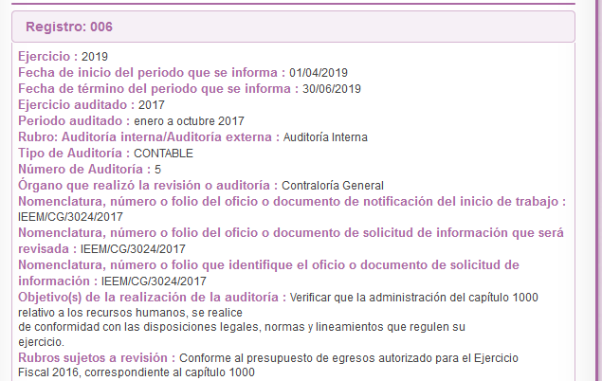
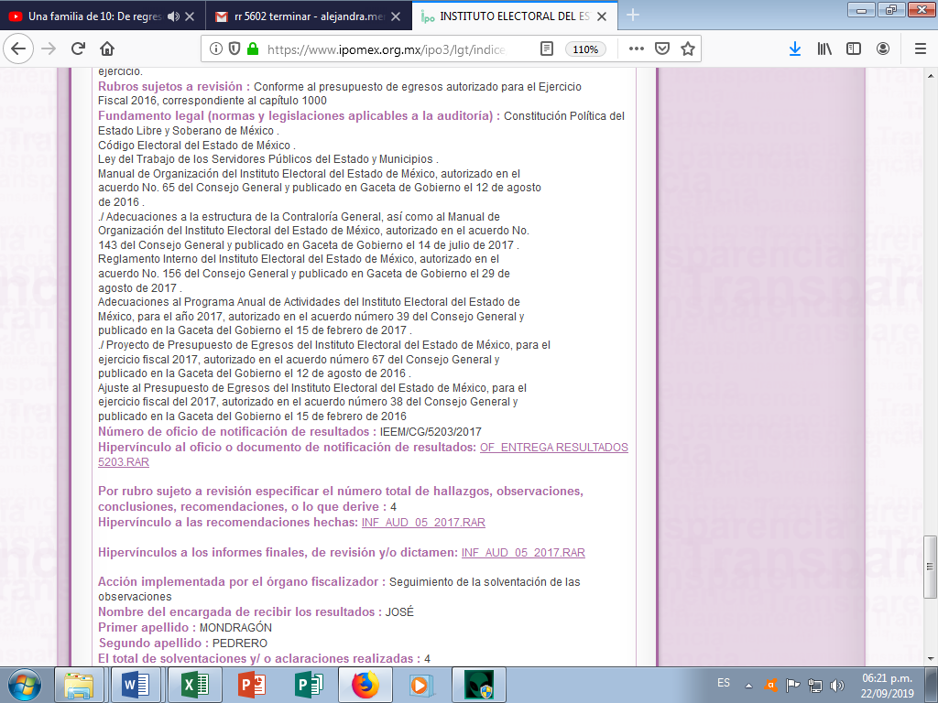
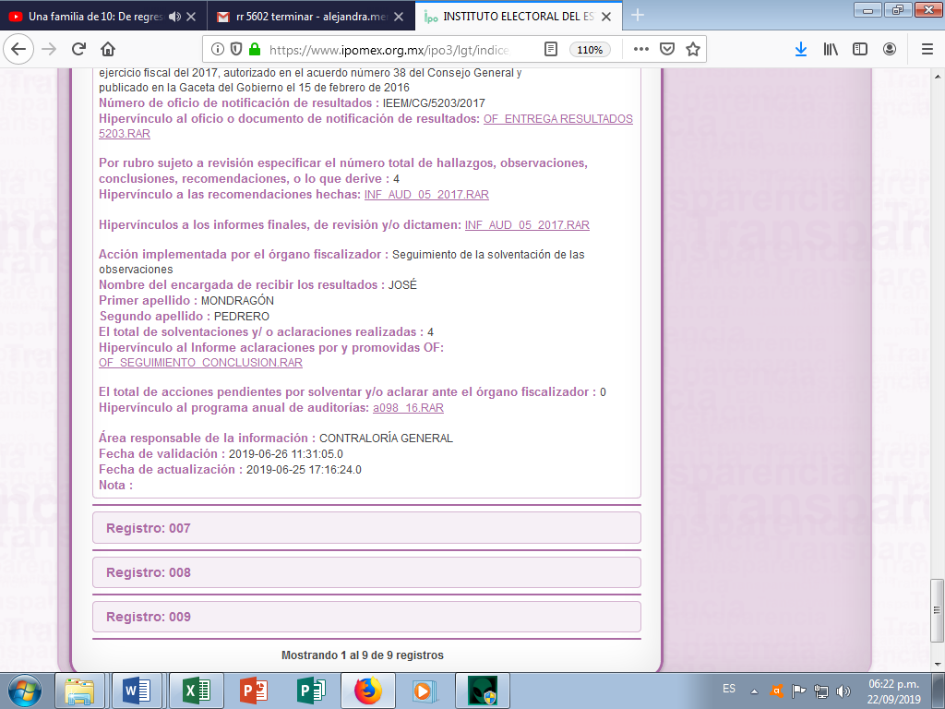
Así, de la inspección a los hipervínculos publicados en dicho portal se puede advertir que en el resaltado en las imágenes insertas se encontró el primer informe rendido por la Contraloría General del SUJETO OBLIGADO de la auditoria al capítulo 1000 del ejercicio de 2017; tal y como se aprecia en su parte medular lo siguiente:
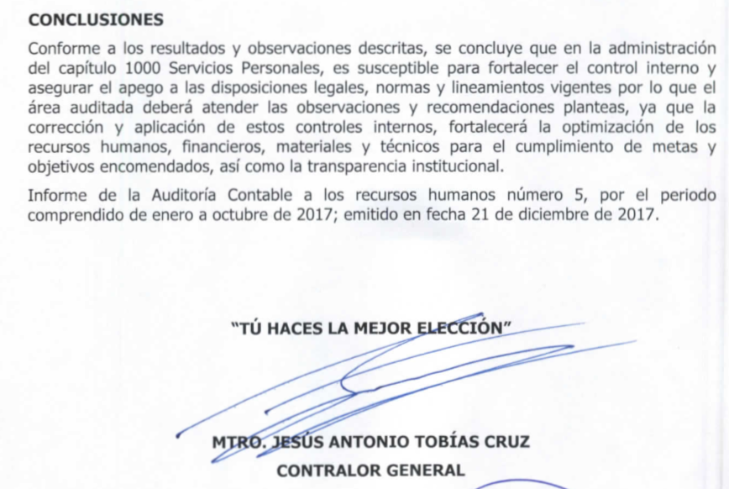
Aunado a lo anterior, es de señalar que de la vista que se hiciera de dicho Informe Justificado al RECURRENTE refirió esencialmente que del análisis a simple vista del documento contenido en IPOMEX, se podía advertir que había sido foliado a mano y la numeración continua se encontraba saltada del número 24 hasta el 45; señalando que en consecuencia la información se encontraba incompleta.
De ahí que, se determinara hacer del conocimiento del SUJETO OBLIGADO dichas manifestaciones para refutarlas en lo que a su derecho procediera señalando la Servidora Pública Habilitada de la Contraloría General que si bien se advirtió un salto en el número escrito en los documentos, esto se debió a la integración que la Unidad poseedora de la información realizó al formar el expediente de la Auditoría, conforme al índice del expediente, por lo que, esos documentos no forman parte de la información requerida por el solicitante, esto es del Informe de Auditoría contable al ejercicio del Capítulo 1000, servicios personales, Numero 5, ni de la información que se publica en el Portal IPOMEX de conformidad con el artículo 92 fracción XXVIII de la Ley de Transparencia y Acceso a la Información Pública del Estado de México y Municipios y a los criterios correspondientes a la fracción XXIV de los Lineamientos Técnicos Generales para la Publicación, Homologación y Estandarización de la información de las obligaciones establecidas en el Título Quinto y en la fracción IV del artículo 31 de la Ley General de Transparencia y Acceso a la Información Pública, que deben difundir los sujetos obligados en los portales de internet y en la Plataforma Nacional de Transparencia, ya que del folio 25 al 44 que son los folios que no están publicados, son documentos de trabajo y oficios por los que se solicitó y se remitió diversa información.

Adjuntando dos archivos electrónicos, mismos que contienen la información considerada faltante y que fueron puestos a disposición del RECURRENTE en fecha uno de octubre de dos mil diecinueve; y, respecto de los cuales no realizó manifestación alguna; así, tanto de las manifestaciones esgrimidas por EL SUJETO OBLIGADO como de la inspección realizada a la liga electrónica proporcionada en Informe Justificado, se puede advertir que modificó su respuesta otorgada en origen; razón por la cual, es necesario precisar que, al haber realizado EL SUJETO OBLIGADO un pronunciamiento, este Instituto no está facultado para manifestarse sobre la veracidad del mismo, pues no existe precepto legal alguno en la Ley de la materia que lo faculte para, vía recurso de revisión, pronunciarse al respecto.
Sirve de apoyo a lo anterior, por analogía, el criterio 31-10 emitido por el entonces Instituto Federal de Acceso a la Información que a la letra dice:
“El Instituto Federal de Acceso a la Información y Protección de Datos no cuenta con facultades para pronunciarse respecto de la veracidad de los documentos proporcionados por los sujetos obligados. El Instituto Federal de Acceso a la Información y Protección de Datos es un órgano de la Administración Pública Federal con autonomía operativa, presupuestaria y de decisión, encargado de promover y difundir el ejercicio del derecho de acceso a la información; resolver sobre la negativa de las solicitudes de acceso a la información; y proteger los datos personales en poder de las dependencias y entidades. Sin embargo, no está facultado para pronunciarse sobre la veracidad de la información proporcionada por las autoridades en respuesta a las solicitudes de información que les presentan los particulares, en virtud de que en los artículos 49 y 50 de la Ley Federal de Transparencia y Acceso a la Información Pública Gubernamental no se prevé una causal que permita al Instituto Federal de Acceso a la Información y Protección de Datos conocer, vía recurso revisión, al respecto.” (Sic)

Entonces, es importante señalar que, el artículo 4, párrafo segundo de la Ley de Transparencia y Acceso a la Información Pública del Estado de México y Municipios, dispone que la información generada, obtenida, adquirida, transmitida, administrada o en posesión de los Sujetos Obligados, será accesible de manera permanente a cualquier persona, privilegiando el principio de máxima publicidad de la información.
En síntesis, el derecho de acceso a la información pública se satisface en aquellos casos en que se entregue el soporte documental en que conste la información pública, toda vez que, los Sujetos Obligados no tienen el deber de generar, poseer o administrar la información pública con el grado de detalle solicitado; esto es, que no tienen el deber de generar un documento ad hoc, para satisfacer el derecho de acceso a la información pública.
Como apoyo a lo anterior, es aplicable el Criterio 03-17, emitido por el Instituto Nacional de Transparencia, Acceso a la Información y Protección de Datos Personales, que dice:
“No existe obligación de elaborar documentos ad hoc para atender las solicitudes de acceso a la información. Los artículos 129 de la Ley General de Transparencia y Acceso a la Información Pública y 130, párrafo cuarto, de la Ley Federal de Transparencia y Acceso a la Información Pública, señalan que los sujetos obligados deberán otorgar acceso a los documentos que se encuentren en sus archivos o que estén obligados a documentar, de acuerdo con sus facultades, competencias o funciones, conforme a las características físicas de la información o del lugar donde se encuentre. Por lo anterior, los sujetos obligados deben garantizar el derecho de acceso a la información del particular, proporcionando la información con la que cuentan en el formato en que la misma obre en sus archivos; sin necesidad de elaborar documentos ad hoc para atender las solicitudes de información.
Resoluciones:
• RRA 0050/16. Instituto Nacional para la Evaluación de la Educación. 13 julio de 2016. Por unanimidad. Comisionado Ponente: Francisco Javier Acuña Llamas.
• RRA 0310/16. Instituto Nacional de Transparencia, Acceso a la Información y Protección de Datos Personales. 10 de agosto de 2016. Por unanimidad. Comisionada Ponente. Areli Cano Guadiana.
• RRA 1889/16. Secretaría de Hacienda y Crédito Público. 05 de octubre de 2016. Por unanimidad. Comisionada Ponente. Ximena Puente de la Mora.” (Sic)
Asimismo, el artículo 24 de la Ley de la materia, dispone que los Sujetos Obligados sólo proporcionarán la información pública que generen, administren o posean en el ejercicio de sus atribuciones; por consiguiente, la información pública se encuentra a disposición de cualquier persona, lo que implica que es deber de los Sujetos Obligados, garantizar el derecho de acceso a la información pública.
En mérito de lo anteriormente expuesto, resulta evidente que el cuarto elemento normativo de la figura legal del sobreseimiento, consistente en: “…de tal manera que el medio de impugnación quede sin materia…”, en el presente caso, se actualiza tal circunstancia, ya que el acto impugnado que dio origen al presente recurso quedó sin materia por las razones anteriormente expuestas; pues se insiste, EL SUJETO OBLIGADO remitió la liga electrónica en donde se encuentra publicada la información requerida y derivado de las manifestaciones del RECURRENTE hizo entrega de los documentos considerados faltantes en dicho informe; aunado a que dejaron de subsistir las causas que dieron origen a la clasificación de conformidad con lo establecido en el artículo 124, fracción I de la Ley de la materia; dejando sin materia el presente medio de impugnación.
Así, con fundamento en lo prescrito en los artículos 5 párrafos vigésimo segundo, vigésimo tercero y vigésimo cuarto, fracciones IV y V de la Constitución Política del Estado Libre y Soberano de México; 2 fracción II, 29, 36 fracciones I y II, 176, 178, 179, 181, 185 fracción I, 186 y 188 de la Ley de Transparencia y Acceso a la Información Pública del Estado de México y Municipios, este Pleno:
RESUELVE
PRIMERO. Se SOBRESEE el recurso de revisión número 05602/INFOEM/IP/RR/2019, porque al modificar la respuesta el recurso de revisión quedó sin materia, en términos del Considerando QUINTO de la presente resolución.
SEGUNDO. Notifíquese la presente resolución al Titular de la Unidad de Transparencia del SUJETO OBLIGADO para su conocimiento.
TERCERO. Notifíquese al RECURRENTE la presente resolución.
CUARTO. Hágase del conocimiento del RECURRENTE, que de conformidad con lo establecido en el artículo 196 de la Ley de Transparencia y Acceso a la Información Pública del Estado de México y Municipios, podrá impugnarla vía Juicio de Amparo en términos de las leyes aplicables.
ASÍ LO RESUELVE, POR UNANIMIDAD DE VOTOS EL PLENO DEL INSTITUTO DE TRANSPARENCIA, ACCESO A LA INFORMACIÓN PÚBLICA Y PROTECCIÓN DE DATOS PERSONALES DEL ESTADO DE MÉXICO Y MUNICIPIOS, CONFORMADO POR LOS COMISIONADOS ZULEMA MARTÍNEZ SÁNCHEZ; EVA ABAID YAPUR; JOSÉ GUADALUPE LUNA HERNÁNDEZ; JAVIER MARTÍNEZ CRUZ Y LUIS GUSTAVO PARRA NORIEGA; EN LA TRIGÉSIMA SÉPTIMA SESIÓN ORDINARIA CELEBRADA EL DÍA NUEVE DE OCTUBRE DE DOS MIL DIECINUEVE, ANTE EL SECRETARIO TÉCNICO DEL PLENO, ALEXIS TAPIA RAMÍREZ.
Zulema Martínez Sánchez
Comisionada Presidenta
(RÚBRICA)
Eva Abaid Yapur  Comisionada  (RÚBRICA) | José Guadalupe Luna Hernández  Comisionado  (RÚBRICA)
Javier Martínez Cruz  Comisionado  (RÚBRICA) | Luis Gustavo Parra Noriega  Comisionado  (RÚBRICA)
Alexis Tapia Ramírez
Secretario Técnico del Pleno
(RÚBRICA)

Esta hoja corresponde a la resolución de fecha nueve de octubre de dos mil diecinueve, emitida en el recurso de revisión número 05602/INFOEM/IP/RR/2019.
YSM/AMV

“Artículo 4. … Toda la información generada, obtenida, adquirida, transformada, administrada o en posesión de los sujetos obligados es pública y accesible de manera permanente a cualquier persona, en los términos y condiciones que se establezcan en los tratados internacionales de los que el Estado mexicano sea parte, en la Ley General, la presente Ley y demás disposiciones de la materia, privilegiando el principio de máxima publicidad de la información. Solo podrá ser clasificada excepcionalmente como reservada temporalmente por razones de interés público, en los términos de las causas legítimas y estrictamente necesarias previstas por esta Ley ...” (Énfasis añadido)
Artículo 124. Los documentos podrán desclasificarse, por: I. El titular del área, cuando haya transcurrido el periodo de reserva, o bien, cuando no habiendo transcurrido éste, dejen de subsistir las causas que dieron origen a la clasificación;

